Pozdravljen/-a,
glede na to, da se sedaj že precej dolgo šolaš in učiš od doma,
imaš najverjetneje na voljo nekoliko več prostega časa, nekaterim
je popoldan včasih tudi dolgčas. Preberi izjavo šolarja, ki mora biti prav tako
doma kot ti. Zapiši mu vsaj eno dobro knjigo, ki jo lahko v tem času prebere, in tudi utemeljitev, zakaj bi izbral/-a ravno to knjigo.

UČENJE OD DOMA
Star sem 11 let in živim v blokovskem naselju. Ko so razglasili, da zaradi koronavirusa odpade šola, sem se zelo razveselil. V šoli smo dobili navodila, da se bomo šolali od doma.
Kakšen dan je dela več, spet drugi dan ga je nekoliko manj. Ker se ne smem družiti s prijatelji, treningi nogometa in ostale obšolske dejavnosti pa so odpadle, te prosim za nasvet, katero dobro knjigo naj preberem in zakaj.
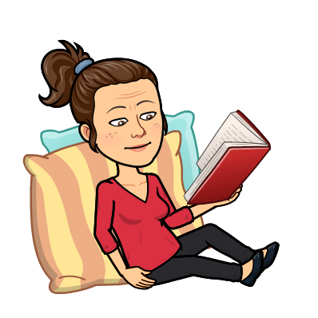
Veselim se tvojih nasvetov, da se mi doma čisto ne zmeša.
Eden od nas

Vem, da poznaš precej dobrih knjig, zato mi le hitro napiši svoj predlog in zraven utemelji, zakaj priporočaš prav to knjigo.

Kot zanimivost pa poglej, kakšen odmor otroci preživljajo v Indiji. https://www.youtube.com/watch?v=I0j6R2E3fzw&list=PL_e41NbfcN6g_kmxTVhJXAf_NkIEkh98K&index=186

